**CASOS DE PRUEBA – YOUTUBE (Proceso de subida de video)**

**CASO DE PRUEBA N.º 4 – Flujo Feliz: Subida correcta de video válido**

**ID:** TC-YT-001  
**Tipo de prueba:** Funcional / Validación Positiva  
**Prioridad:** Alta  
**Severidad:** Alta  
**Módulo:** Subida de contenido

**Objetivo:**  
Verificar que el sistema permita subir correctamente un archivo de video válido (.mp4) dentro del tamaño permitido y que este se procese exitosamente.

**Precondiciones:**

* Usuario logueado en su cuenta de YouTube.
* Conexión estable a internet.
* Archivo de video válido disponible en el equipo.

**Pasos:**

1. Iniciar sesión en YouTube.
2. Hacer clic en el botón **“Subir video”**.
3. Seleccionar el archivo video_prueba.mp4.
4. Esperar que la barra de progreso llegue al 100%.
5. Completar los campos de título y descripción.
6. Presionar **“Publicar”**.

**Resultado esperado:**

* El sistema procesa el video sin errores.
* Se muestra mensaje: **“Tu video se ha subido correctamente.”**
* El video aparece visible en el canal del usuario.

Imagen de prueba:

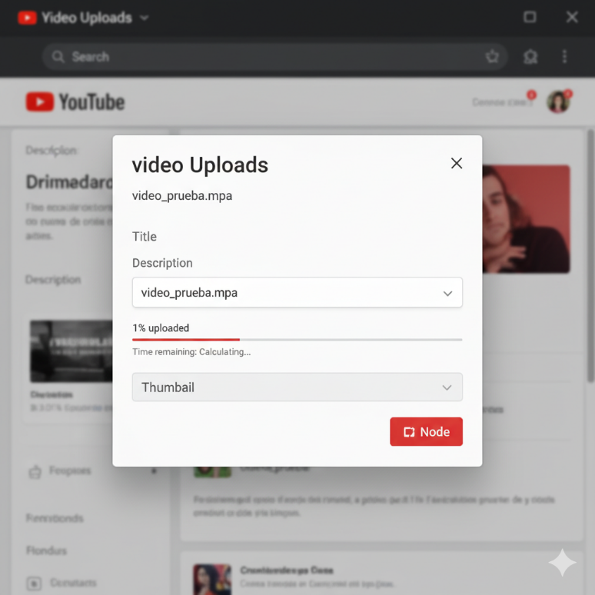

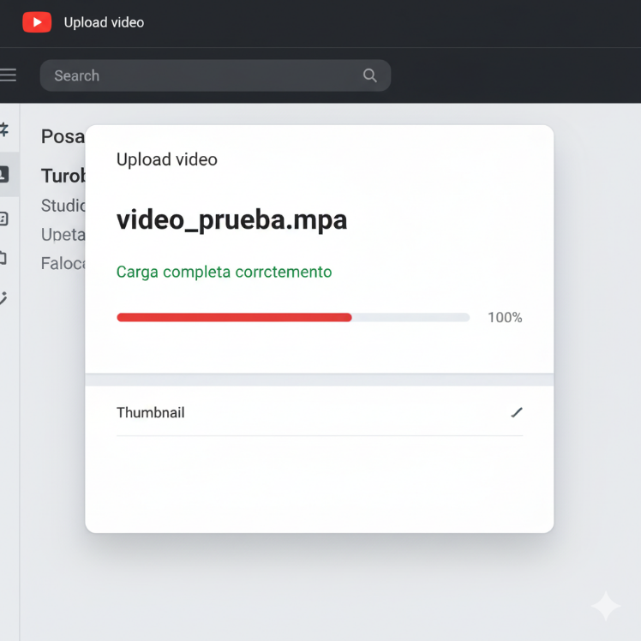

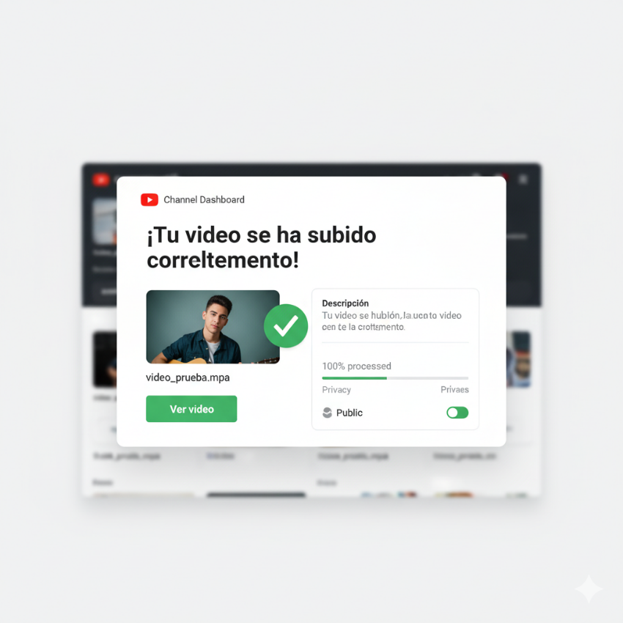

**CASO DE PRUEBA N.º 5 – Flujo Alterno: Error por conexión inestable**

**ID:** TC-YT-002  
**Tipo de prueba:** Resiliencia / Tolerancia a fallos  
**Prioridad:** Media  
**Severidad:** Media  
**Módulo:** Subida de contenido

**Objetivo:**  
Verificar que el sistema maneje adecuadamente un error de conexión inestable durante la subida de un video, mostrando un mensaje claro y permitiendo reintentar.

**Precondiciones:**

* Usuario logueado.
* Conexión a internet intermitente.
* Archivo de video válido disponible.

**Pasos:**

1. Iniciar sesión en YouTube.
2. Hacer clic en **“Subir video”**.
3. Seleccionar el archivo video_inestable.mp4.
4. Durante la carga, simular una pérdida de conexión.
5. Esperar la respuesta del sistema.

**Resultado esperado:**

* El sistema muestra mensaje: **“Error de conexión. Intenta nuevamente.”**
* La subida se pausa o cancela sin corrupción del archivo.
* El botón **“Reintentar”** o **“Volver a subir”** está disponible.

Imagen de prueba:

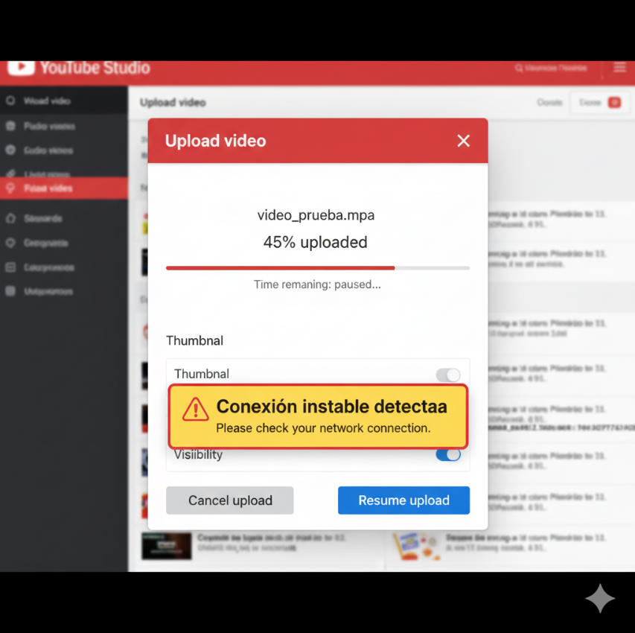

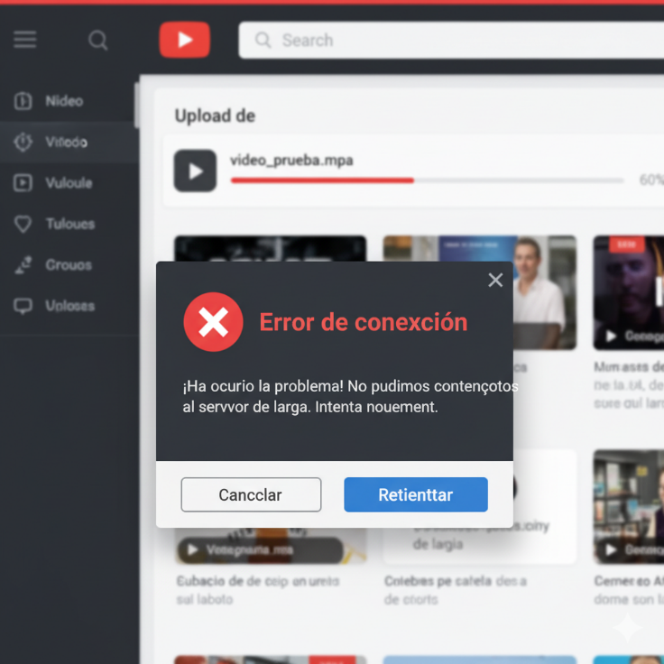

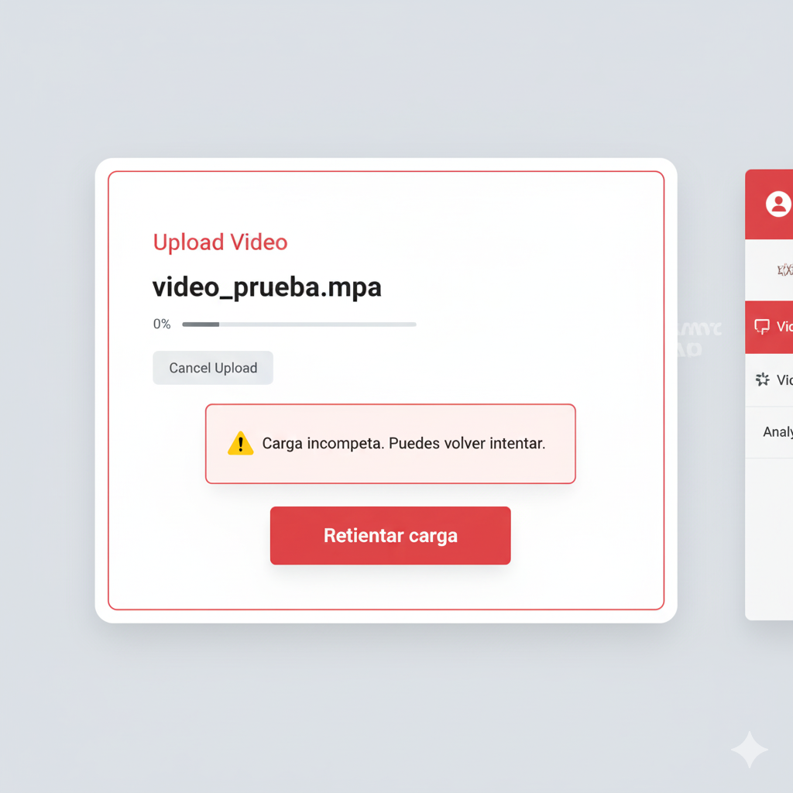

## ****CASO DE PRUEBA N.º 6 – Flujo de Error: Archivo no compatible****

**ID:** TC-YT-003  
**Tipo de prueba:** Validación de entrada / Negativa  
**Prioridad:** Alta  
**Severidad:** Alta  
**Módulo:** Subida de contenido

**Objetivo:**  
Validar que el sistema bloquee la subida de archivos con formato no compatible, mostrando un mensaje de error adecuado.

**Precondiciones:**

* Usuario logueado.
* Archivo con formato no compatible (.exe, .zip, etc.) disponible.

**Pasos:**

1. Iniciar sesión en YouTube.
2. Hacer clic en **“Subir video”**.
3. Seleccionar el archivo video_no_valido.exe.
4. Esperar la respuesta del sistema.

**Resultado esperado:**

* El sistema no inicia la subida.
* Aparece mensaje de error: **“Formato de archivo no admitido.”**
* No se genera vista previa ni carga parcial.

Imagen de prueba:

